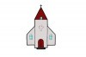
Advent

Tiden före jul kallas advent.
Ordet advent betyder ankomst.
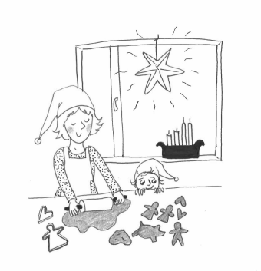
I advent väntar man på julens ankomst.
Advent pågår i fyra veckor.

I en adventsljusstake
finns det fyra ljus.
Varje söndag i advent tänder
man ett nytt ljus.
Då alla ljusen lyser är julen nära.

I advent har många
en julkalender eller adventskalender.
I kalenderluckan kan det finnas
till exempel en bild eller en sak.
Varje dag öppnar man en ny lucka i kalendern
När man öppnar den sista luckan
är det julafton.

I advent kan man se många hus
Visste du?
Scouterna hämtade julkalendern till Finland.
Scouternas julkalender
kom ut första gången år 1947.
och gårdar som har fina ljusslingor.
Ljuset ger en fin stämning i mörkret.
Det ordnas julkonserter
och julmarknader.
Många bakar pepparkakor.
I advent förbereder man julen.

Vad minns du om advent?

- Hur många veckor firar vi advent?
A tre veckor
B fyra veckor
C fem veckor

- Vad betyder orden

ankomst ________________________________________
stämning ________________________________________
förbereder ______________________________________

- Hur många ljus har en adventsljusstake?

________________________________________________

- I advent förbereder man julen. Vad kommer du på som måste förberedas?

________________________________________________

________________________________________________

________________________________________________

________________________________________________

